
PLAN LEKCJI
- Ćwiczenie fonetyczne.
- Zadanie domowe.
- Umawianie się na spotkanie.
- Zadanie domowe.

Która godzina?
O której godzinie zwykle chodzi Pan/Pani spać?
O której godzinie zwykle Pani wstaje? Zwykle wstaję o ósmej.

1.FONETYKA
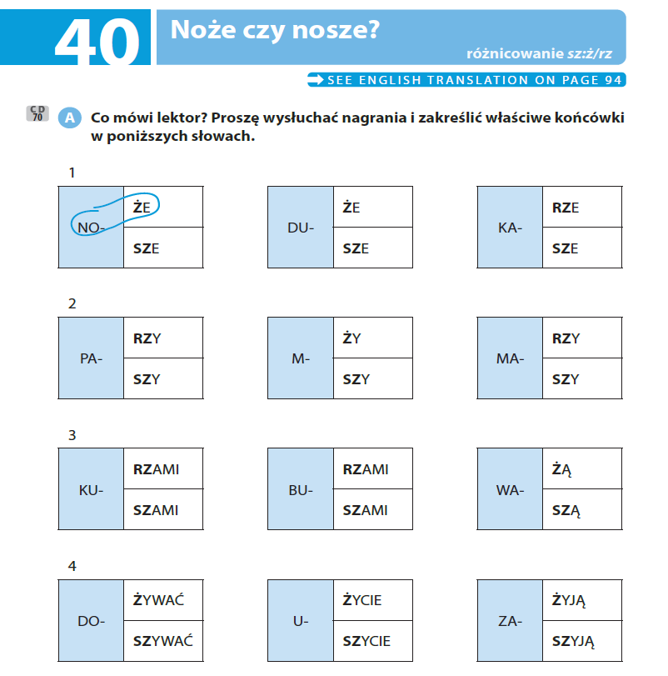

2. ZADANIE DOMOWE
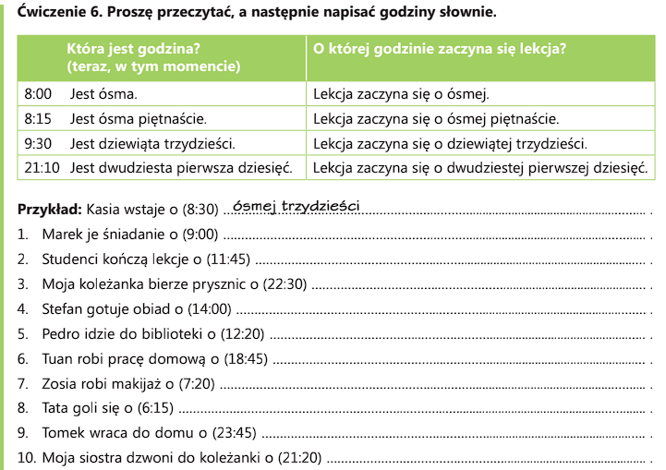
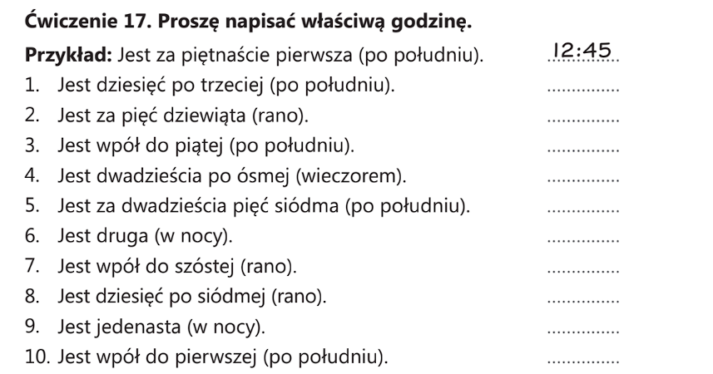

3. ĆWICZENIA

- Od której do której zwykle on/ ona…
 ….gotuje obiad?
Ona gotuje obiad od jedenastej do dwunastej.
 … uprawia sport?
Ona zwykle uprawia sport od dwunastej do czternastej.
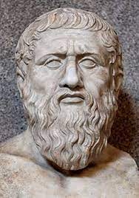…myśli? Platon zwykle myśli od dziewiątej do dziesiątej.
 ….bierze prysznic?
On zwykle bierze prysznic od ósmej do dziewiątej.
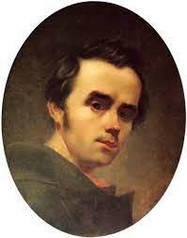… gra w piłkę?
On zwykle gra w piłkę od siedemnastej do dziewiętnastej// od piątej do siódmej.
… chodzi na spacer z psem?
Ona zwykle chodzi na spacer z psem od czwartej do piątej.

4.UMAWIANIE SIĘ NA SPOTKANIE

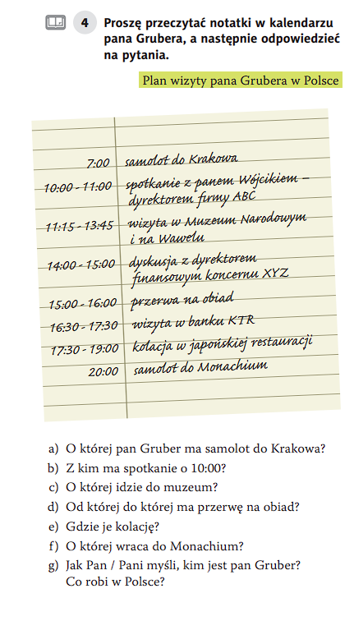
On jest

- O siódmej rano.
- On ma spotkanie z panem Wójcikiem.
- O jedenastej piętnaście.
- On ma przerwę na obiad od piętnastej do szesnastej.
- On je kolację w japońskiej restauracji.
- On wraca do Monachium o dwudziestej.
- On jest biznesmenem. On załatwia interesy w Polsce.
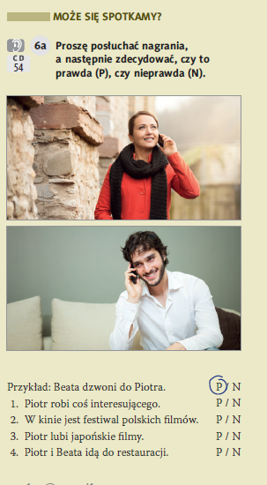
1. 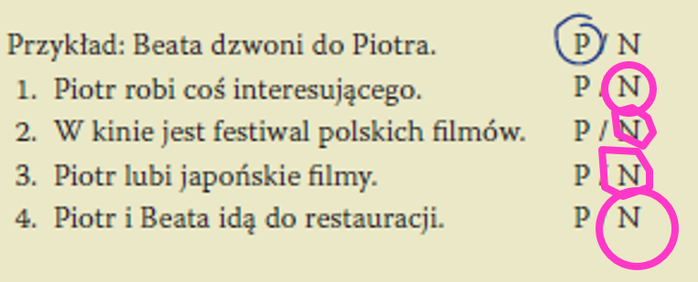

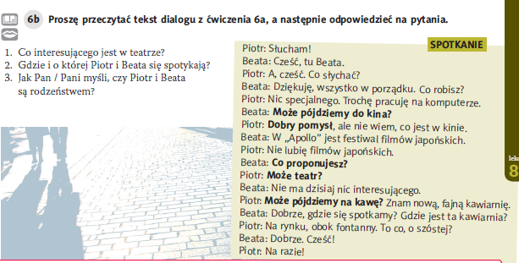
Rodzeństwo = brat i siostra
Myślę, że nie są rodzeństwem. To jest koleżanka i kolega.

3. SPOTKANIE

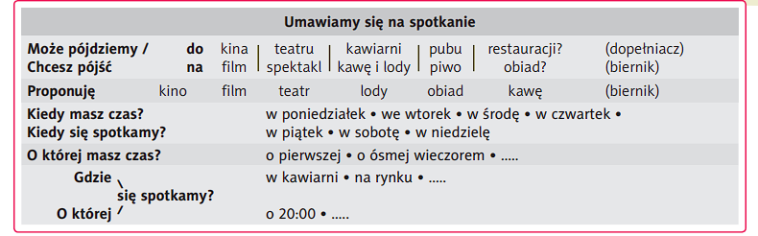
[nie] Zgadzać się (m, sz)
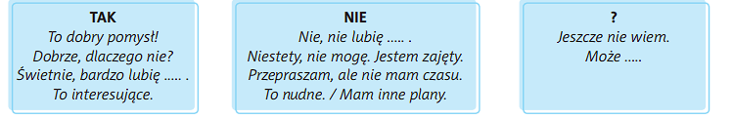

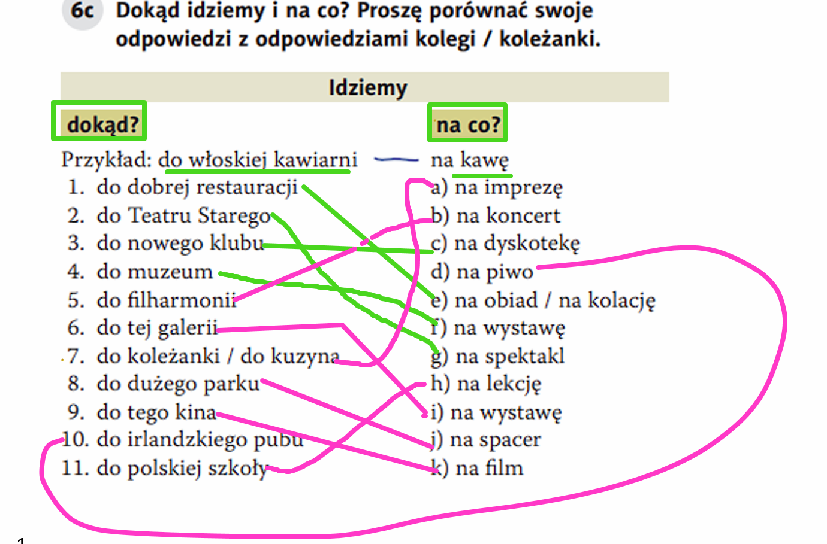

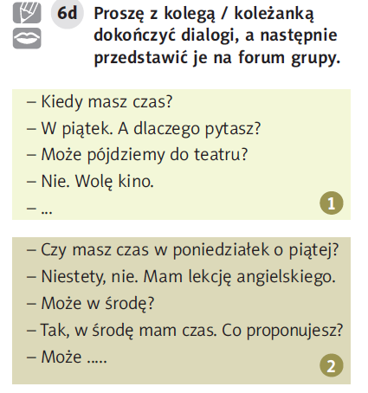

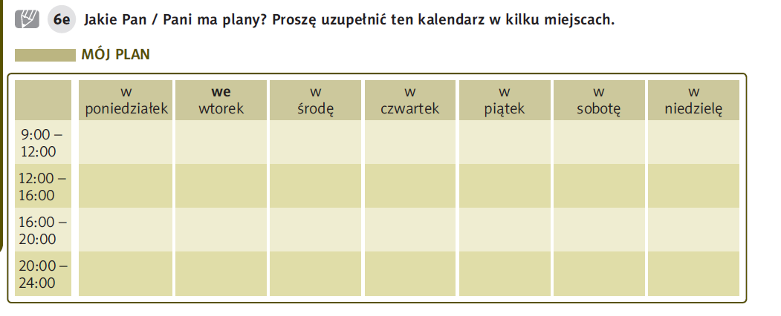
Kiedy Pani/ Pan ma czas w tym tygodniu? Mam czas _________

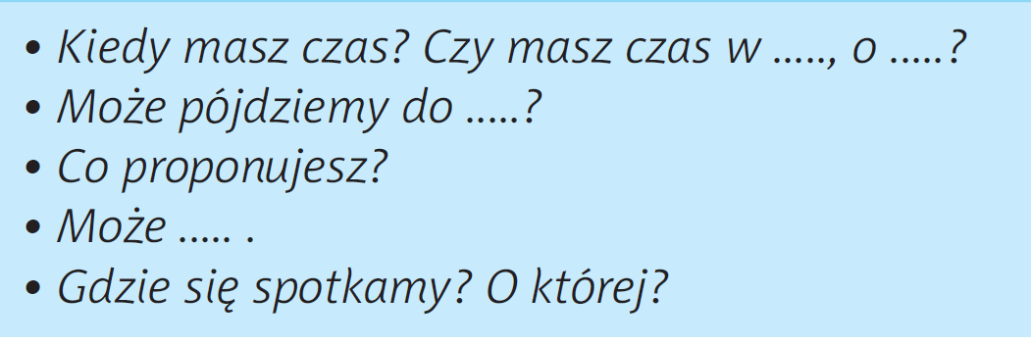

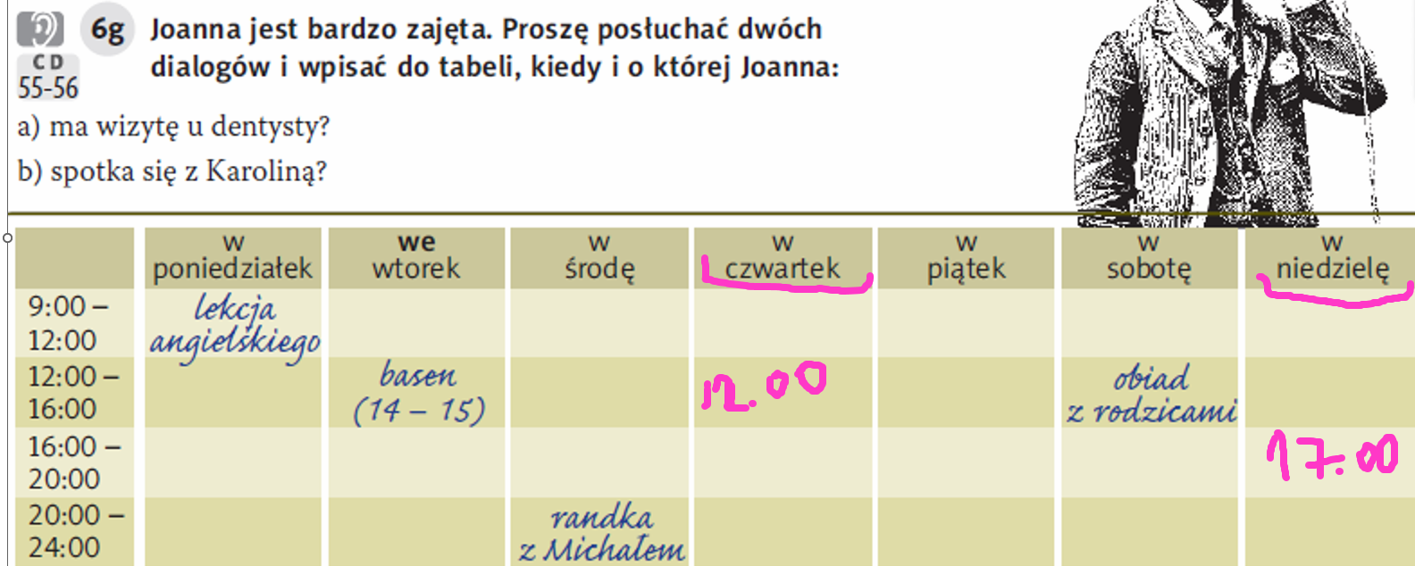
ZADANIE DOMOWE
